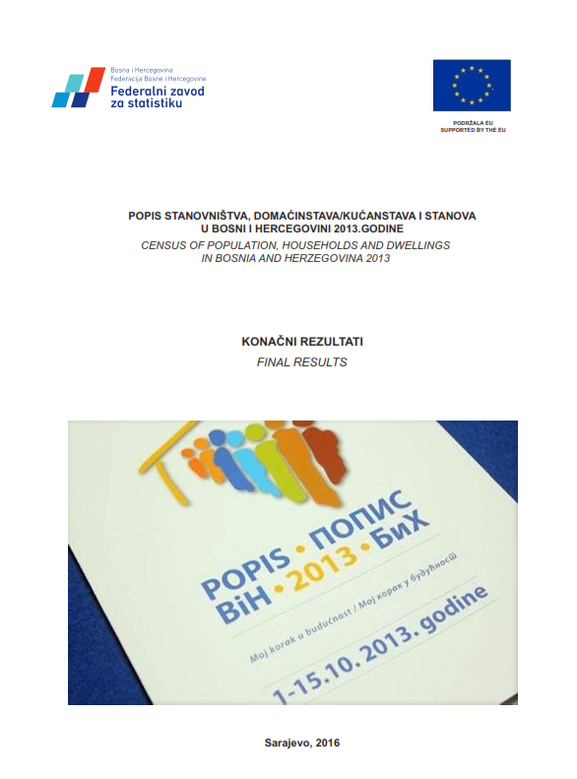
Izdavač: Federalni zavod za statistiku, Zelenih beretki 26, 71000 Sarajevo
Published by: Institute for Statistics of Federation of Bosnia and Herzegovina, Zelenih beretki 26, 71000 Sarajevo
Telefo/Phone/Fax: +387 33 22 61 51
Elektronska pošta/E-mail: fedstat@fzs.gov.ba
Internetska stranica/Web site: http/www.fzs.ba
Za izdavača: Dr Emir Kremić, direktor
For publisher; Emir Kremić, PhD, Director General
Molimo korisnike da prilikom korišćenja navedu izvor
Users are kindly requested to state the source

PREDGOVOR | FOREWORD
U ovoj knjizi Federalni zavod za statistiku objavljuje konačne rezultate Popisa stanovništva, domaćinstava/kućanstava i stanova u Bosni i Hercegovini 2013. godine prema stanju na dan 30. septembra 2013. godine u 24 sata (kritični momenat popisa) iz svih oblasti popisa za koje su prikupljani podaci, i to: demografija, obrazovne karakteristike, ekonomske karakteristike, stanovi i zgrade i poljoprivreda.  Podaci su prikazani prema administrativno-teritorijalnoj podjeli Federacije Bosne i Hercegovine na dan 01. 11. 2012.  Pоdаci Pоpisа 2013. gоdinе dоstupni su u knjigаmа kоnаčnih rеzultаtа Pоpisа i drugim pоpisnim publikаciјаmа, kao i u еlеktrоnskој fоrmi nа intеrnеt strаnici www.fzs.ba  Posebno zahvaljujem građanima Federacije BiH koji su odgovornom suradnjom i izvrsnim odazivom najviše pridonijeli provođenju ovog velikog i sveobuhvatnoga statističkog istraživanja.  Također, zahvaljujem svim sudionicima Popisa: popisivačima, općinskim i entitetskim instruktorima, općinskim i kantonalnim popisnim komisijama te svima ostalima koji su, na bilo koji način, sudjelovali u Popisu. | In this book Institute for Statistics of Federation of Bosnia and Herzegovina publishes the final results of the 2013 Census of Population, Households and Dwellings according to its state as of 30 September 2013, at 24:00 hours (critical census moment) from all areas of the list for which the data were collected, including: demographics, educational characteristics, economic characteristics, flats and buildings and agriculture.  The data are presented in accordance with the administrative and territorial distribution of the Federation of Bosnia and Herzegovina as of 1 November 2012.  The data of the 2013 Census are available both in the books of the final census results and other census publications, and in electronic form on the internet page: www.fzs.ba  I would like to express my special gratitude to the citizens of the Federation of Bosnia and Herzegovina, who mostly contributed, with their responsibility in co-operation and their espectional response, to the realisation of such a huge and comprehensive statistical survey.  I would also like to express my gratitude to all persons who participated in the Census: enumerators, instructors, census committees and to others who in any way participated in the Census.
  Direktor |  | Director General
  Dr Emir Kremić |  | Emir Kremić, PhD
  Sarajevo, 2016. |  | Sarajevo, 2016
  Director General
  Emir Kremić, PhD
  Sarajevo, 2016

UVOD | PREFACE
Popis stanovništva, domaćinstava i stanova 2013. godine (u nastavku teksta: Popis) je prvi popis u Bosni i Hercegovini nakon sticanja nezavisnosti. Popis 2013. godine proveden je u periodu od 01.-15. oktobra/listopada 2013. godine, prema metodologiji usklađenoj sa međunarodnim standardima.  Popis je usklađen sa međunarodnim standardima kojima se utvrđuju zajednička pravila u prikupljanju podataka o stanovništvu i stanovima i propisuju se definicije koje su zemlje obavezne primijeniti u svojim popisima kako bi se osigurala međunarodna uporedivost podataka. Najvažniji međunarodni standardi za Popis su:  - Preporuke Konferencije europskih statističara za popise stanovništva i stanova oko 2010. godine, pripremljene u suradnji s Ekonomskom komisijom UN-a za Evropu i Statističkim uredom Evropske unije – Eurostatom,  - Uredba (EZ) br. 763/2008 Evropskog parlamenta i Vijeća Evropske unije o popisima stanovništva i stanova;  - Uredba (EZ) br. 1201/2009 koja implementira Uredbu 763/2008 Evropskog parlamenta i Vijeća Evropske unije o popisima stanovništva i stanova u pogledu tehničkih specifikacija obilježja i njihova raščlanjivanja;  - Principi i preporuke za popise stanovništva i stanova pripremlјene od strane statističkog odsjeka UN-a.  Kako bi rezultati Popisa 2013. mogli pravilno da se protumače, neophodno je poznavanje osnovnih metodoloških postavki, kao i istorijata praćenja konkretnog popisnog obilježja. Iz tog razloga tekst koji slijedi sadrži osnovna metodološka objašnjenja na osnovu kojih su dobijeni podaci koji se objavljuju u ovoj knjizi. | 2013 Census of Population, Households and Dwellings (hereinafter referred to as: Census) is the first census in Bosnia and Herzegovina after gaining independence. Census 2013 was conducted in period from 1 to 15 October 2013 using methodology which is in accordance with international standards.  The census is compliant with international standards establishing common rules in collecting data on population and housing, and lays down the definition of which countries are obliged to apply in their censuses in order to ensure international comparability of data. The most important international standards for the census are:  - Conference of European Statisticians Recommendations for Population and Housing Censuses around the 2010, prepared in collaboration with the United Nations Economic Commission for Europe and the Statistical Office of the European Communities – Eurost;  - Regulation (EZ) no. 763/2008 of the European Parliament and of the Council of the European Union on population and housing censuses;  - Regulation (EZ) no. 1201/2009, which implements Regulation 763/2008 of the European Parliament and of the Council of the European Union on population and housing censuses as regards the technical specifications and features of their parsing;  - Principles and Recommendations for Population and Housing Censuses prepared by the statistical department of the UN.  In order that the results of the 2013 Census can be correctly interpreted, it is necessary to be familiar with the basic methodological assumptions, as well as the background for monitoring a concrete census topic. For this reason, the following text contains basic methodological explanations on the basis of which data were obtained, which are published in this book.

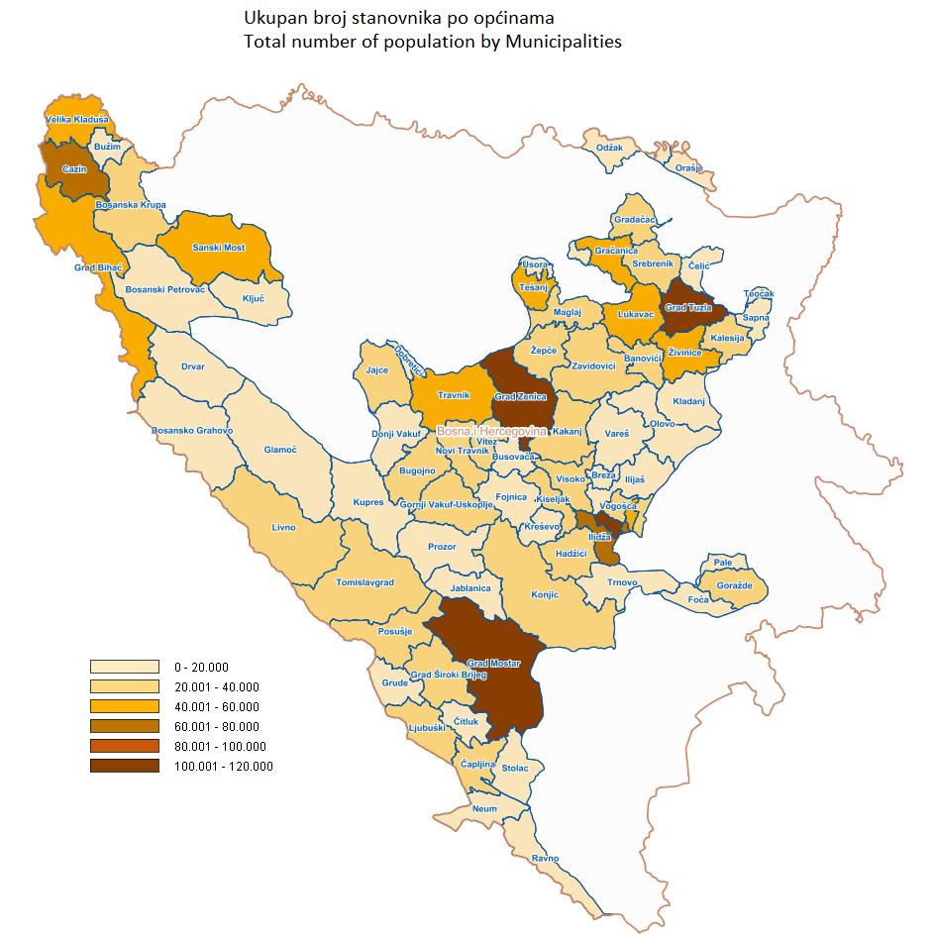

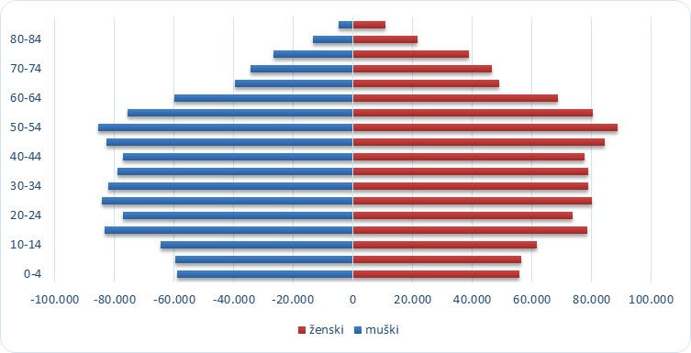

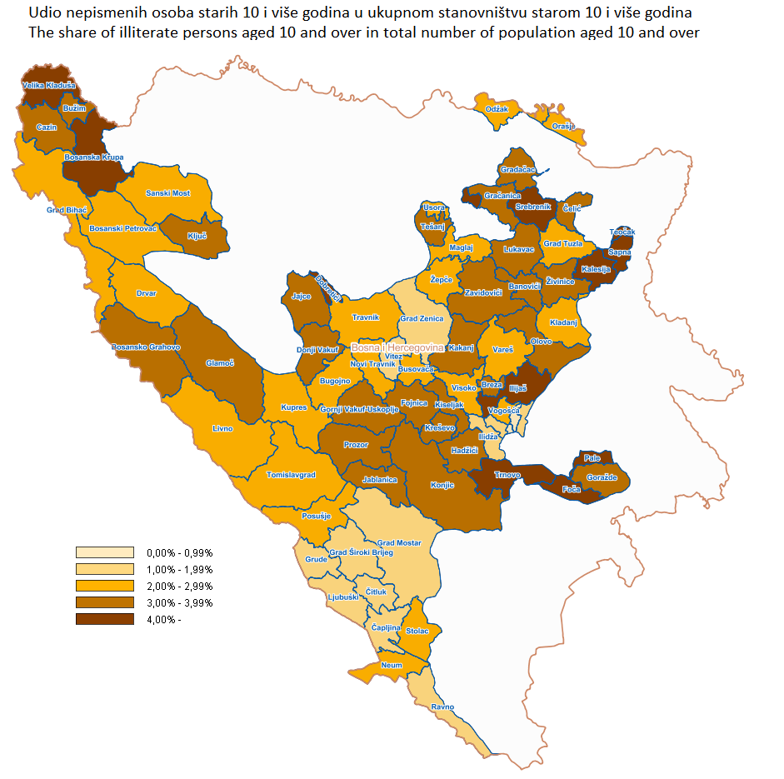

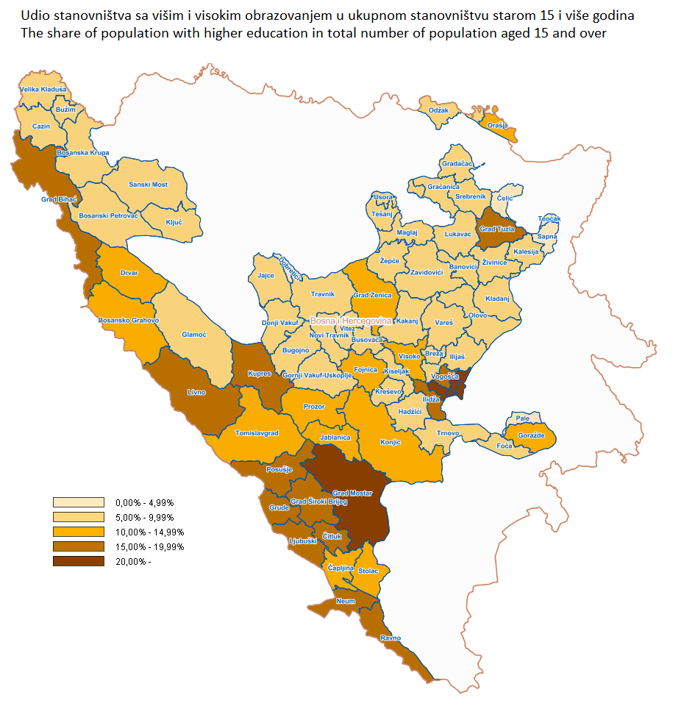

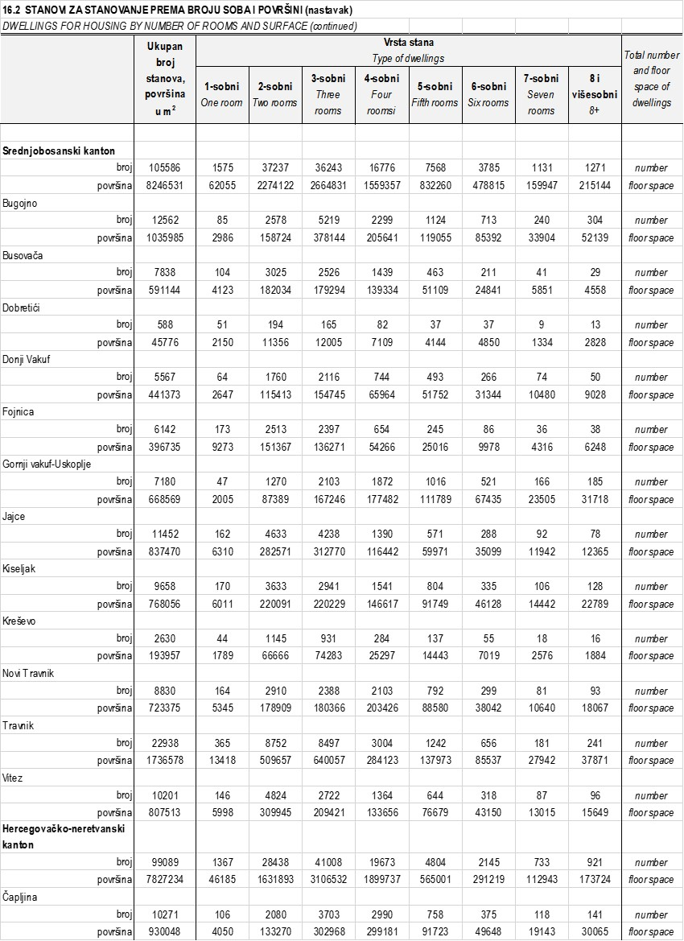

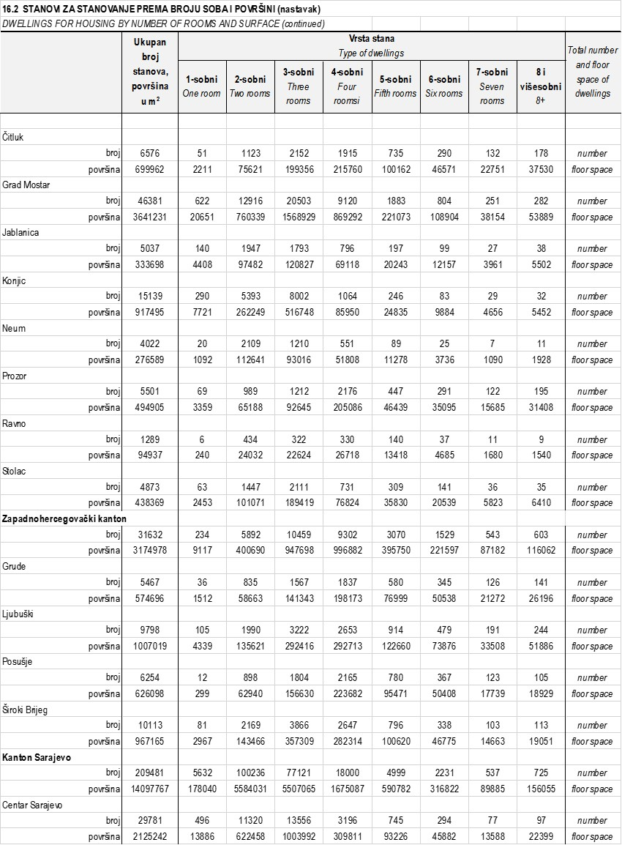

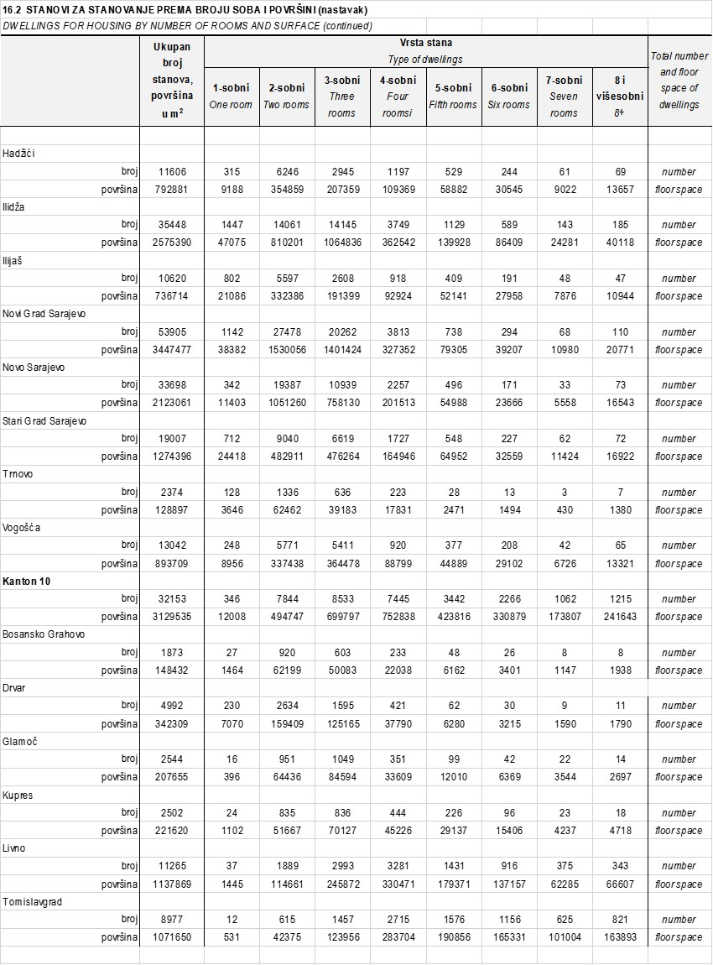

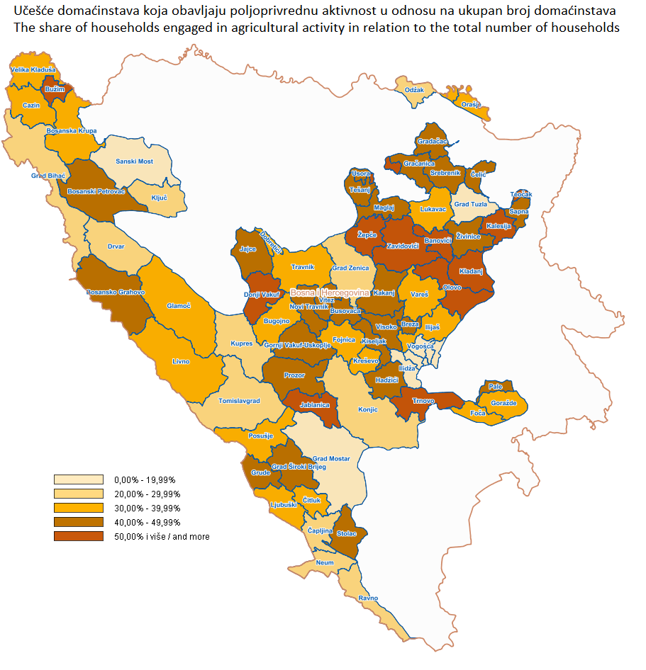
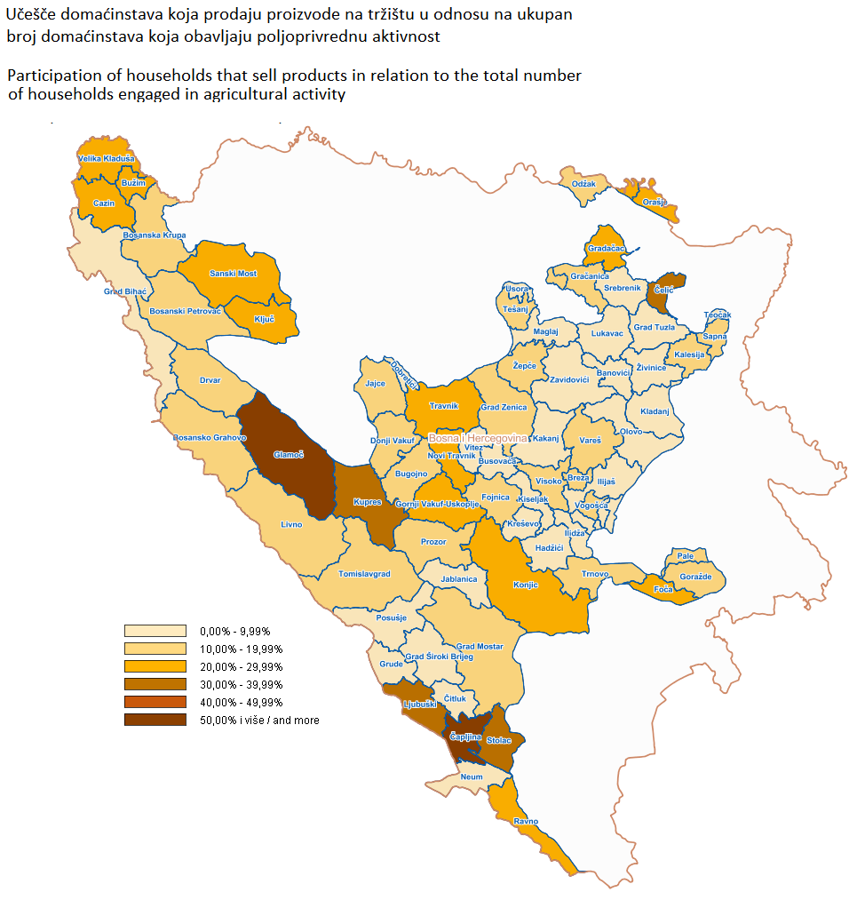

METODOLOŠKE NAPOMENE

U Popisu 2013. godine po prvi put je za utvrđivanje ukupnog broja stanovništva primijenjen koncept „uobičajenog stanovništva“. Po ovom konceptu osoba se smatra stanovnikom onog mjesta u kojem sama (u slučaju samačkog domaćinstva/kućanstva) ili s članovima svog domaćinstva/kućanstva provodi najveći dio svog vremena, odnosno dnevni odmor, nezavisno od toga gdje ima prijavljeno prebivalište. Time su u ukupno stanovništvo određenog mjesta uključene osobe koje su u tom mjestu živjele neprekidno najmanje godinu dana prije kritičnog momenta Popisa, kao i osobe koje su u tom momentu živjele kraće od 12 mjeseci s namjerom da u tom mjestu ostanu najmanje godinu dana.

Starost i spol

Starosno-spolna struktura stanovništva predstavlja najvažniju demografsku odliku svake populacije. Struktura stanovništva po starosti i spolu se formira u dužem periodu, pod direktnim utjecajem kretanja nataliteta i mortaliteta, ali i migratornih tokova stanovništva. Aktuelni starosno-spolni sastav stanovništva stoga predstavlja jasnu sliku dosadašnjeg razvoja svake populacije i istovremeno, u velikoj mjeri, uslovljava buduće promjene u kretanju stanovništva.
Starost stanovništva iskazuje se u navršenim godinama života, prema stanju na dan 30. septembra/rujna 2013. godine u 24. 00 sata, što predstavlja kritični momenat Popisa.

Etničko/nacionalno izjašnjavanje, izjašnjavanje o vjeroispovijesti i maternji jezik

Članom 12. Zakona o popisu stanovništva, domaćinstava/kućanstava i stanova u BiH 2013. godine je definirano da osobe nisu obavezne da se izjašnjavaju o etničkoj/nacionalnoj pripadnosti i vjeroispovijesti. U skladu s tim su imale mogućnost da se ne izjasne o ovim pitanjima (modalitet odgovora „Ne izjašnjava se“).
Odgovor na ova tri pitanja nije mogao ostati prazan i, ukoliko popisivač nije mogao dobiti odgovor, bio je dužan upisati „Nepoznato“.

Pod kategorijom “Nepoznato” su obuhvaćene i osobe koje su smještene u bolnicama za trajni smještaj bolesnika, a za koje je podatke dala pravna osoba ili staratelj, zatim osobe mlađe od 15 godina koje su popisane u kolektivnim stanovima, osobe bez upisanog odgovora i osobe kod kojih je na popisnom obrascu označen i neki od ponuđenih modaliteta i upisan tekstualni odgovor koji je različit od označenog odgovora na obrascu.
Sve osobe kod kojih je upisan neki drugi odgovor koji ne odgovara modalitetima s obrasca i koji nije odgovor „Nepoznato“, u ovoj publikaciji su predstavljene kategorijom „Ostali“.

Bračni status

Podaci o stanovništvu prema zakonskom bračnom statusu su prikupljeni na osnovu izjave osoba o njihovom formalno-pravnom bračnom statusu.

Prema formalno-pravnom kriteriju, stanovništvo staro 15 i više godina je razvrstano prema bračnom statusu u četiri kategorije: nikad oženjen/udata, oženjen/udata, razveden/razvedena i udovac/udovica.
„Nikad oženjenim/udatim“ se smatraju sve osobe koje nikad nisu sklopile brak prema važećim zakonskim propisima.
„Oženjenim/udatim“ se smatraju osobe koje su zaključile brak prema važećim zakonskim propisima i svaki brak upisan u matičnu knjigu vjenčanih. Ukoliko je osoba brak sklopila samo u crkvi ili džamiji, ne smatra se oženjenom/udatom.
„Razvedenim“ se smatraju osobe čiji je brak razveden pravosnažnom presudom nadležnog suda.
„Udovcima/udovicama“ se smatraju osobe čija je bračna zajednica prestala smrću jednog od supružnika, odnosno proglašenjem nestalog bračnog supružnika umrlim.

Fertilitet za žensko stanovništvo staro 15 i više godina
Na pitanje „Ukupan broj živorođene djece“ odgovor su davale samo osobe ženskog spola stare 15 i više godina, bez obzira na njihov bračni status.

Prikupljeni su i podaci o mjesecu i godini rođenja prvog, drugog i najmlađeg djeteta.

OBRAZOVANJE

Pismenost

Podaci o pismenosti prikupljani su za lica starosti 10 i više godina koja su bez ikakvog obrazovanja ili sa nepotpunim osnovnim obrazovanjem.

Pismenom se smatra osoba koja može s razumijevanjem pročitati i napisati izjavu o svom svakidašnjem životu, u suprotnom osoba je nepismena.

Najviša završena škola
Podaci o najvišoj završenoj školi su prikupljani za lica starosti 15 i više godina.
Pod najvišom završenom školom se podrazumijeva vrsta škole čijim je završavanjem osoba stekla najviši nivo obrazovanja i diplomu ili svjedočanstvo o završenoj školi. Nije se pravila razlika da li je škola završena u redovnoj školi ili u školi koja zamjenjuje redovnu (npr. škole za obrazovanje odraslih), odnosno da li je završena polaganjem ispita u redovnoj školi ili završavanjem nekog kursa za skraćeno školovanje (npr. kurs za skraćeno završavanje osnovne škole itd.) u sklopu redovne škole.
Kursevi čijim se završetkom nije steklo svjedočanstvo redovne škole (npr. kurs za daktilografe, knjigovođe, frizere i sl.), se nisu uzimali u obzir kao odgovori na ovo pitanje, nego se davao odgovor o prethodno završenoj školi iz formalnog sistema obrazovanja. Ukoliko se osoba školovala u inostranstvu, kao odgovor je trebalo navesti odgovarajuću školu u zemlji.

Kompjuterska pismenost
Podaci o kompjuterskoj pismenosti su prikupljani za lica starosti 10 i više godina. Lica su se mogla izjasniti da znaju obavljati jednu ili više aktivnosti na računaru (obrada teksta, izrada tabela, korištenje e-maila i korištenje interneta) ili se izjasniti da ne znaju obavljati nijednu od ponuđenih aktivnosti.
Kompjuterska pismenost se definira kao sposobnost lica da obradi tekst, izradi tabele, koristi e-mail i internet.
Djelimično kompjuterski pismenom osobom se smatra osoba koja zna obavljati bar jednu od navedenih aktivnosti.
Osoba koja ne zna obavljati nijednu od navedenih aktivnosti smatra se kompjuterski nepismenom.

Radna snaga

Radno sposobno stanovništvo čini stanovništvo u radno sposobnoj dobi 15 i više godina (uobičajeno je to stanovništvo 15−64 godina starosti).

Ekonomski aktivno stanovništvo (radnu snagu) čine sve osobe sa zaposlenjem (zaposleni) i osobe bez zaposlenja (nezaposleni).

Ekonomski neaktivno stanovništvo (neaktivne osobe) su osobe koje su bez zaposlenja i sa ili bez aktivnog traženja zaposlenja, koje nisu bile raspoložive za rad u periodu od 01. do 15. oktobra 2013. godine. Prema statusu u neaktivnosti neaktivne osobe mogu biti učenici i studenti starosti 15 i više godina, penzioneri, osobe koje obavljaju kućne poslove (domaćica), osobe nesposobne za rad i ostale ekonomski neaktivne osobe. Ekonomski neaktivne osobe predstavljaju razliku između stanovništva starosti 15 i više godina i ekonomski aktivnog stanovništva.

Zaposlene osobe su osobe s navršenih 15 i više godina života koje su u toku referentne sedmice od 23. do 29. septembra 2013. godine:
- radile/obavljale aktivnost barem jedan sat kako bi stekle sredstva za život (bile plaćene);
- ili ako su bile privremeno odsutne s rada (zbog bolesti, godišnjeg odmora, porodiljskog dopusta itd.), a imaju posao na koji će se vratiti i za koji su plaćene kao zaposlenici, samozaposlenici ili u slobodnim zanimanjima;
- ili koje su radile u porodičnom biznisu i za to nisu bile plaćene.

U skladu s navedenim, u zaposlene osobe ubrajamo sve zaposlenike, poslodavce, samozaposlenike, neplaćene pomažuće članove domaćinstva, poljoprivrednike na vlastitom imanju sa i bez zaposlenih, učenike/studente koji, iako se obrazuju, obavljaju neku aktivnost, penzionere koji i nakon penzionisanja obavljaju neku aktivnost.
Ne smatraju se zaposlenima osobe koje obavljaju svakodnevnu aktivnost za vlastito domaćinstvo ili ako osoba radi u dobrotvorne svrhe ili volontira bez primanja naknade, osim ako nije pomažući član domaćinstva.

Osobe s poteškoćama prema vrsti poteškoće i spolu
Pitanja o poteškoćama prilikom obavljanja svakodnevnih aktivnosti kod kuće, na poslu ili u školi uključena su u sadržaj Popisa 2013. godine s ciljem da se prikupe osnovni podaci o osobama s invaliditetom.
Ovo pitanje se postavljalo svim članovima domaćinstva i za jednu osobu mogao je biti obilježen jedan ili više odgovora.

Radi dobijanja što potpunijih podataka u sadržaj popisnog obrasca P-1 (popisnica) je uključen set pitanja koja se odnose na šest vrsta problema: vid iako nosi naočale, sluh iako koristi slušni aparat, hod ili penjanje uz stepenice, pamćenje ili koncentracija, oblačenje i održavanje lične higijene i komunikacija (sporazumijevanje s drugima).

Domaćinstvo
Domaćinstvom se smatra svaka porodična ili druga zajednica osoba (višečlano domaćinstvo), tj. grupa od dvije ili više osoba koje zajedno zauzimaju cijelu stambenu jedinicu ili njen dio i osiguravaju sebi hranu, a moguće i ostale potrepštine za život. Domaćinstvom se smatra i svaka osoba koja živi sama („samačko domaćinstvo“), tj. osoba koja živi sama u posebnoj stambenoj jedinici ili koja zauzima, kao stanar, posebnu sobu (ili sobe) u nekoj stambenoj jedinici, ali ni s jednim stanarom te stambene jedinice zajednički ne čini dio višečlanog domaćinstva.

Stanovi i zgrade
Zgrаdе su trајni оbјеkti kојi imајu krоv i vanjske zidоvе, izgrаđеnе kао sаmоstаlnе upоtrеbnе cјеlinе, kоје pružајu zаštitu оd vrеmеnskih i drugih vanjskih utjecaja, а nаmiјеnjеnе su zа stаnоvаnjе, оbаvlјаnjе nеkе dјеlаtnоsti ili zа smјеštај i čuvаnjе živоtinjа, rоbе i оprеmе zа rаzličitе prоizvоdnе i uslužnе dјеlаtnоsti.
Stаn је grаđеvinski pоvеzаnа cјеlinа nаmiјеnjеnа zа stаnоvаnjе, kоја sе sаstојi оd јеdnе ili оd višе sоbа (оd 4 ili višе mеtаrа kvаdrаtnih), s оdgоvаrајućim pоmоćnim prоstоriјаmа (kuhinjа, оstаvа, prеdsоblје, kupаtilо, tоаlеt/WC i sl.), ili bеz pоmоćnih prоstоriја i mоžе imati јеdаn ili višе pоsеbnih ulаzа.
Оd dеfiniciје stаnа sе оdstupа kаdа dоmаćinstvо pоrеd јеdnоg stаnа kао grаđеvinskе cјеlinе kоristi prеkо ciјеlе gоdinе јоš јеdnu sоbu ili kuhinju kоја је grаđеvinski оdvојеnа оd glаvnih prоstоriја stаnа (nаlаzi sе u drugој zgrаdi/kući, nа istоm plаcu ili u istој zgrаdi/kući, а imа pоsеbаn ulаz). Те prоstоriје sе pоpisuјu kао sаstаvni diо stаnа, а nе kао pоsеbаn stаn.

Pоpisоm sе, pо prаvilu, obuhvaćaju sаmо zаvršеni stаnоvi. Zаvršеn stаn је stаn u kojem su zаvršеni svi prеdviđеni grаđеvinski, instаlаciјski i zаvršni rаdоvi. Zаvršеn stаn sе mоžе nаlаziti u zgrаdi/kući kоја niје pоtpunо zаvršеnа, tј. u kојој imа i nеzаvršеnih stаnоvа.

NAPOMENA: u ovoj publikaciji prikazani su podaci samo za stanove u zgradi/kući, isključujući podatke o ostalim jedinicima za stanovanje (kolektivni stanovi, naseljeni poslovni prostori, druge jedinice za stanovanje i beskućništvo).

Korištenje stаnа

Sаmо zа stаnоvаnjе је nаstаnjеn stаn kојi sе prеkо ciјеlе gоdinе kоristi zа stаnоvаnjе јеdnоg ili višе dоmаćinstаvа, bеz оbzirа pо kојој оsnоvi dоmаćinstvо kоristi stаn.

Zа stаnоvаnjе i оbаvlјаnjе dјеlаtnоsti је nаstаnjеn stаn kојi оdgоvаrа dеfiniciјi stаnа, a u diјеlu stаnа u kојеm stаnuје јеdnо ili višе dоmаćinstаvа, оbаvlја se i nеkа dјеlаtnоst (npr. krојаčkа, frizеrskа ili оbućаrskа dјеlаtnоst, izdаvаnjе sоbе turistimа, аdvоkаtskа kаncеlаriја, аtеlје, zubnа оrdinаciја, prеdstаvništvо nеkе firmе i sl.).

Sаmо zа оbаvlјаnjе dјеlаtnоsti je stаn kојi niје grаđеvinski prеprаvlјеn (аdаptirаn) u pоslоvnе prоstоriје i u kojem nikо nе stаnuје, vеć sе u pоtpunоsti kоristi zа оbаvlјаnjе nеkе dјеlаtnоsti.

Zа оdmоr i rеkrеаciјu је privrеmеnо nаstаnjеn stаn kојi u svеmu оdgоvаrа dеfiniciјi stаnа, а kоristi sе pоvrеmеnо ili nеkоlikо mјеsеci u gоdini isklјučivо zа оdmоr i rеkrеаciјu.

Zа kоrištеnjе u vriјеmе sеzоnskih rаdоvа u pоlјоprivrеdi је privrеmеnо nаstаnjеn, а kојi u svеmu оdgоvаrа dеfiniciјi stаnа i koristi sе sаmо u vriјеmе pоlјоprivrеdnih rаdоvа (čоbаnskа i vinоgrаdаrskа kućа i sl.).

Drugi stаn kојi dоmаćinstvо kоristi i kојi sе nаlаzi u istоm оbјеktu је privrеmеnо nаstаnjеn, а kојi kоristi dоmаćinstvо nа istој аdrеsi.

Stan koji se koristi оd strаnе privrеmеnо prisutnоg licа је privrеmеni stаn, tј. za licа kоја su u mјеstu Popisa privremeno prisutnе (studеnti, rаdnici i sl.).

Prаzаn stаn:

U ovu kategoriju su uključeni i svi stanovi za koje popisivač nije pronašao domaćinstvo na datoj adresi nakon tri obilaska, a od komšija je saznao da neko zaista živi u tom stanu.
Korištenje stana u svim slučajevima je tretirano kao da je riječ o praznom stanu.

Prаzаn stаn је nеnаstаnjеn (prаzаn) zbоg tоgа štо је: nоv i јоš nеusеlјеn (iаkо је dоpuštеnо usеlјаvаnjе); isprаžnjеn rаdi prеsеlјеnjа, аdаptаciје, popravke i sl.; stаn čiјi vlаsnik živi u drugоm stаnu ili u drugоm mјеstu, а оvај stаn јоš nе kоristi niti gа izdаје (npr. stаn je kuplјеn zа dјеcu kоја tеk trebaju doći u tо mјеstо nа škоlоvаnjе i sl.); nаpuštеn stаn (pоpisuјu sе sаmо аkо su grаđеvinski isprаvni ili sе s rеlаtivnо mаlim pоprаvkаmа mоgu оspоsоbiti zа upоtrеbu).

Ukupnа kоrisnа pоvršinа stаnа је zbir pоvršinа sоbа, kuhinjе, kupаtilа, toaleta/WC-a, ostave, hоdnikа i оstаlih pоmоćnih prоstоriја u sаstаvu stаnа, uklјučuјući јеdnim diјеlоm pоvršinu lоđе (75% ukupnе pоvršinе), pоkrivеnih tеrаsа (50% ukupnе pоvršinе), bаlkоnа i оtvоrеnih tеrаsа (25% ukupnе pоvršinе). U pоvršinu stаnа je uklјučеnа i pоvršinа sоbе ili kuhinjе kоја је grаđеvinski оdvојеnа оd glаvnih prоstоriја stаnа (nаlаzе sе u istој zgrаdi/kući ili u drugој zgrаdi/kući nа istој аdrеsi, аli imајu оdvојеn ulаz, а kојu јеdnо dоmаćinstvо kоristi prеkо ciјеlе gоdinе). U pоvršinu stаnа također sе uklјučuје pоvršinа sоbе (unutаr stаnа) kоја sе kоristi zа оbаvlјаnjе pоslоvnе dјеlаtnоsti (npr. zа krојаčku rаdiоnicu, аdvоkаtsku kаncеlаriјu i sl.).

Sоbа је prоstоriја nаmiјеnjеnа stаnоvаnju kоја је оd drugih prоstоriја u stаnu оdvојеnа stаlnim zidоvimа, visinе nајmаnjе dvа mеtrа, imа dirеktnu dnеvnu svјеtlоst, а pоvršinа pоdа iznоsi nајmаnjе 4 m², оdnоsnо širоkа је nајmаnjе 2 mеtrа, tаkо dа sе u nju mоžе smјеstiti krеvеt zа оdrаslо licе. Dirеktnim dnеvnim svјеtlоm se smаtrа svјеtlо kоје sе dоbiја krоz prоzоr nа sаmој prоstоriјi, а dоlаzi s оtvоrеnоg prоstоrа (ulicе ili dvоrištа), tеrаsе ili svјеtlаrnikа.

Prоstоriје kоје nе ispunjаvајu оvај uslоv kао i kuhinjа i drugе pоmоćnе prоstоriје nisu urаčunаtе u brој sоbа, аli је njihоvа pоvršinа urаčunаtа u pоvršinu stаnа. Kuhinjе sе nе rаčunајu u brој sоbа, mеđutim, аkо stаn imа sаmо јеdnu prоstоriјu u kојој sе spаvа, bоrаvi i kuhа, tа sе prоstоriја pоpisuје kао sоbа, а nе kао kuhinjа, tј. smаtrа sе dа tаkаv stаn nеmа kuhinjе.

Poljoprivreda
Domaćinstva koja obavljaju poljoprivrednu aktivnost
Podaci o domaćinstvima koja obavljaju poljoprivrednu aktivnost su dobijeni iz provedenog Popisa stanovništva, domaćinstava i stanova u BiH od 01. do 15. oktobra 2013. godine, na osnovu pitanja iz oblasti poljoprivrede koja se odnose na korištenje/obradu poljoprivrednog zemljišta za poljoprivrednu proizvodnju i uzgoj stoke.

Podaci o broju domaćinstava koja obavljaju poljoprivrednu aktivnost se odnose na višečlana i samačka domaćinstva, dok su isključeni podaci o broju tzv. kolektivnih domaćinstava koja obavljaju poljoprivrednu aktivnost (ustanove za trajno zbrinjavanje djece i odraslih, manastiri-samostani, domovi za penzionere i dr.).

Domaćinstvo može obavljati poljoprivrednu aktivnost u općini Popisa ili u drugoj općini na teritoriji Bosne i Hercegovine, međutim podaci koji su dati u ovom saopštenju odnose se na općinu u kojoj je uobičajeno mjesto stanovanja nosioca domaćinstva.

Domaćinstvo koje obavlja poljoprivrednu aktivnost predstavlja domaćinstvo koje je dalo odgovor u Popisu stanovništva, domaćinstava i stanova u BiH 2013. godine da je:
- u posljednjih 12 mjeseci koristilo/obrađivalo poljoprivredno zemljište za poljoprivrednu proizvodnju na teritoriji Bosne i Hercegovine: oranice i bašte/vrtove, voćnjake, vinograde, rasadnike i ostale stalne zasade (vrbici, zasadi novogodišnjih jelki za komercijalne svrhe i sl.), livade i pašnjake;
- ili na dan Popisa uzgajalo stoku, perad ili pčele, uključujući uzgoj ribe i gljiva.

Domaćinstva koja obavljaju poljoprivrednu aktivnost i prodaju proizvode na tržištu su domaćinstva koja su povremeno ili stalno prodavala sopstvene/vlastite poljoprivredne proizvode na tržištu (zelena pijaca, otkup, vlastite prodavnice ili na imanju).

METHODOLOGICAL EXPLANATIONS

In the 2013 Census, the concept of “usual residents” was applied for the first time in order to determine the total number of population. Under this concept, a person shall be considered as a resident of the place at which s/he alone (in the case of a one-person household) or with members of her/his household spends most of her/his time, that is, her/his daily rest, irrespective of where the person’s place of residence is registered. Therefore, the total population of a certain place includes persons who lived in that place for a continuous period of at least one year prior to the Census Critical Moment, and persons who at that particular moment lived there less than 12 months but intend to stay at that place for at least one year.

Age and sex

Age and sex structure of the population is the most important demographic characteristic of a population. The population age and sex structure shall be formed over a longer period of time, being directly influenced by natality and mortality trends, including migration. Current age and sex structure of the population therefore provides a clear picture of the last growth of any population, simultaneously conditioning, to a large extent, the future changes in the population trends.
The population age is shown in the completed years of life on 30 September 2013 at 24:00, which is a Census Reference Moment.

Declaration of ethnic/national and religious affiliation and of mother tongue

Article 12 of the Law on Census of Population, Households and Dwellings in BiH in 2013 stipulates that persons are not obliged to give data on their ethnic/national affiliation and religion. Therefore, they had an option not to declare on these issues (response modality: “Does not declare“).
Answer to these three questions had to be entered and, if enumerators could not obtain an answer, they were obliged to enter: “Unknown“.
The “Unknown” category covered persons who live in the hospitals for permanent care of ill persons for which the data were given by legal person or custodian, then the persons younger than 15 years of age who were registered in the collective living quarters, persons without an entered answer and persons in relation to whom, some of the offered modalities and a text answer differs from the answer ticked on the form are jointly entered into the census form.
All persons in relation to whom some other answer was entered, which did not comply with the modalities offered in the form and which was not the answer “Unknown”, are shown in this publication under the category “Others”.

Marital status

Population data concerning the legal marital status were obtained based on the persons’ statements on their formal marital status.

According to formal criteria, population aged 15 and over have been grouped by marital status into four categories: never married, married, divorced and widower/widow.
“Never married” refers to persons who have never entered into marriage under the applicable legal regulations.
“Married” refers to persons who entered into marriage under the applicable legal regulations and any marriage entered into the register of marriages. If a person got married in a church or mosque only, such person shall not be considered to be married.
“Divorced“ refers to persons whose marriage has been divorced by a binding judgement of a court having jurisdiction thereof.
“Widower/Widow” refers to persons whose marriage ended by the death of one of the spouses, that is, by declaring a missing spouse dead.

Fertility of female population aged 15 and over
The question “Total number of live born children” was only answered by women aged 15 and over, regardless of their marital status.

Data on the month and year of the first, second and the youngest child were also collected.

Education

Literacy

Data on literacy were collected for persons aged 10 or more years who did not receive any kind of formal education or with incomplete primary education.
A person capable of reading with understanding and writing a statement on his/her daily routine shall be considered to be a literate person.

Highest level of educational attainment
Data on the highest level of educational attainment were collected for persons aged 15 and over.
The highest level of educational attainment implies the type of school by the completion of which a person acquired the highest level of education and a Degree or Certificate of the completed school. No difference was made between education completed at a regular school or at a school substituting the regular one (exp. school for adults), that is, whether it was completed by taking exams at a regular school or by finishing a shorten curriculum course (exp. basic school shorten curriculum course) within a regular school.
The completed courses which did not provide a regular school certificate (exp. typist, bookkeeper, hairdresser courses and similar) were not taken into account as answers to this question. Instead, the answer about the previously completed school within the formal educational system were entered. If a person was educated abroad, the answer should have referred to an equivalent school in the country.

Computer literacy
Computer literacy data were collected for persons aged 10 and over. These persons could state either that they knew how to perform one or several computer activities (text processing, table creation, using e-mail and the Internet) or that they did not know how to perform any of the offered activity options.
Computer literacy shall be defined as one’s ability to process a text, create a table, use e-mail and the Internet.
A person who is capable of performing at least one of the stated activities shall be considered to be a partly computer literate person.
A person who is not capable of performing any of the stated activities shall be considered to be a computer illiterate person.

Labour force

The working age population is the working population aged 15 and over (usually, the population aged 15−64).

Economically active population (labour force) are persons in paid employment (employed persons) and unemployed persons.

Economically inactive population (inactive persons) are persons who are not in paid employment and those who actively or not actively seek for a job, who were not available for work during the period from 1 to 15 October 2013. According to inactivity status, inactive persons may be pupils and students aged 15 and over, pensioners, housekeepers, persons not fit for work and other economically inactive persons. Economically inactive persons make difference between the population aged 15 and over and economically active population.

Persons in employment are those aged 15 and over who, during the reference week from 23 to 29 September 2013:
- worked/performed an activity for at least one hour to earn money for living (paid work);
- or, if they were temporary absent from work (because of illness, annual leave, maternity leave, etc.), but had a job to return to and for which they were paid as persons in paid employment, self-employed persons or freelancers;
- or, who were involved in a family business for which they did not receive payment.

In accordance with the abovementioned, the persons in employment shall include all employees, employers, self-employed persons, unpaid supporting members of households, farmers at their own estates with or without persons in employment, pupils/students who, although in the educational process, perform some activity, pensioners who perform some activity even after retirement.
Persons performing a daily activity for their own household or persons working for charity purposes or volunteers without receiving any compensation thereof, other than supporting members of households, shall not be considered to be persons in employment.

Persons with disability by the type of disability and gender

The issues on functional capability of a person to perform everyday activities at home, at work or at school was included in the content of the 2013 Census for the purpose of collecting basic data on persons with disabilities. This question was posed to all members of a household and one or several answers could be ticked for one person.

In order to obtain data as comprehensive as possible, the census form P-1 included a set of questions about six types of disabilities: eyesight although wearing glasses, hearing although using a hearing aid device, walking or stair climbing, memory or concentration, dressing and maintenance of personal hygiene, and communication (conversation with other persons).

Household
A household shall be any family or other group of persons (“multi-person household”), that is, a group of two or more persons who combine to occupy the whole or a part of a housing unit and to provide themselves with food and possibly other essentials for living. A household shall also be any person who lives alone (“one-person household”), that is, a person who lives alone in a separate housing unit or who occupies, as a lodger, a separate room (or rooms) in a housing unit, but does not join with any of the other occupants of that housing unit to form a part of a multi-person household.

Dwellings and housing buildings
Housing represents permanent constructions covered with roof and closed with outer walls. They are built as separate useful units that protect from weather and other external conditions, intended for dwelling, for performing a certain activity or for placing and up-keeping of keeping the animals, goods, equipment used in various industrial activities and services etc.
Dwelling is any construction unit intended for dwelling purposes, consisting of one or more rooms with adequate auxiliary spaces (such as kitchen, bathroom, lobby, pantry etc.) or without auxiliary spaces and with one or more separate entrances.
The dwelling definition shall be deviated from where a household, apart from one dwelling as a construction unit, also uses longer than a year one more room or a kitchen which is structurally separated from the main dwelling premises (being in another building/house, at the same plot or in the same building/house, having a separate entrance). These premises are enumerated as an integral part of the dwelling, not as a separate dwelling.

As a rule, a census shall only include completed dwellings. A completed dwelling is a dwelling in which all designed construction, installation and finishing works have been completed. A completed dwelling may be located in a building/house which is not entirely finished, that is, in the one in which there are uncompleted dwellings.

NOTE: This publication presents the data on dwelling units in the buildings/houses only. Data on other dwelling units (collective living (institutional) quarters, inhabited office premises, other housing units and homelessness) are excluded from this publication.

Utilisation of a dwelling

For habitation only means an occupied dwelling used throughout a year for habitation of one or more households, regardless of the ground on which the household utilises a dwelling.

For habitation and performance of business activities means an occupied dwelling complying with the dwelling definition, while in a part of the dwelling occupied by one or more households, some business activity is also performed (exp. dressmaking, hairdressing or shoemaking activities, rooms rented to tourists, law-firm, art studio, dental office, a company’s representation office, and similar).

For performing business activities only means a dwelling which has not been structurally converted (renovated) into the business premises and in which nobody resides, instead, it is entirely used for performance of a business activity.

For rest and recreation means a temporarily occupied dwelling which entirely complies with the dwelling definition, and which is occasionally or for several months in a year, solely used for rest and recreation.

For utilisation during seasonal agricultural works it is temporarily occupied, and it entirely complies with the dwelling definition and is utilised only at the time of agricultural works (shepherd and wine house, and similar).

Another dwelling used by the household and located in the same building is temporarily occupied and used by the household at the same address.

A dwelling used by a temporarily present person is a temporary dwelling, that is a dwelling of a person temporarily present at the place of enumeration (students, workers, and similar).

Uninhabited (vacant) dwelling:
This category covers all dwellings for which the enumerator did not find household at particular address after three visits, but was informed by the neighbours that someone really lives in that dwelling. In these cases it was considered as uninhabited (vacant) dwelling.

Uninhabited (vacant) dwelling for being: new and not yet inhabited (regardless of permitted inhabitation); vacant due to moving out, reconstruction, rehabilitation and similar; a dwelling the owner of which resides in another dwelling or place, while this dwelling has neither been used nor rented (exp. the dwelling was bought for children who are yet to come to that place for education, and similar); abandoned dwellings (enumerated only if structurally appropriate or if only require minor repairs to become appropriate for use).

Total usable area of a dwelling is a sum of areas of rooms, kitchen, bathroom, toilet/W.C., pantry, lobby and other auxiliary premises in the dwelling, including a part of the loggia (75% of total area), covered terraces (50% of total area), balconies and open terraces (25% of total area). The dwelling area includes the area of a room or kitchen built separately from the main dwelling premises (built in the same building/house or another building/house at the same address, but with a separate entrance, and used by one household throughout a year). The dwelling area also includes the area of a room (within the dwelling) which is used for performance of business activities (exp. dressmaking, law firm and similar).

A room is a premise intended for habitation which is separated from other premises in the dwelling by permanent walls, which is at least 2 m high, has a direct daylight, and has a floor surface of at least 4 m² and which is at least 2 m wide, so that a bed for an adult person can be situated into it. Direct daylight shall be the light coming through the room window from an open space (street or yard), terrace or skylight.

Premises that did not fulfill this condition, as well as the kitchen and other utility rooms, were not added to the number of rooms, but their floor area was added to the floor surface of the dwelling. Kitchens are not added to the number of rooms, however, if a dwelling has only one premise used for sleeping, staying and cooking, such premise shall be enumerated as a room, not a kitchen, that is, it shall be considered that such a dwelling does not have a kitchen.

Agriculture
Households performing agricultural activities
Data on households performing the agricultural activities are obtained from the Census of population, households and dwellings in BiH conducted from 1 to 15 October 2013, based on the agriculture-related questions concerning the use/cultivation of arable land for agricultural production and cattle-breeding.

Data on the number of households performing the agricultural activities pertain to multi-person and one-person households, while data on the so-called collective households performing the agricultural activities (institutions for permanent care for children and adults, monasteries, retirement homes, etc.) are excluded.

A household may perform the agricultural activities in the municipality of enumeration or in another municipality on the territory of Bosnia and Herzegovina. However, data provided in this release pertain to the municipality of usual residence of the head of a household.

A household performing the agricultural activities is the one that, in the Census of population, households and dwellings in BiH 2013 answered that:
- in the last 12 months, it used/cultivated arable land for agricultural production on the territory of Bosnia and Herzegovina: plough-fields and gardens, orchards, vineyards, plant-nurseries and other perennial plants (willows, Christmas-tree plantations for commercial purposes, and similar), meadows and pastures;
- or, on the date of enumeration, it was involved in cattle-breeding, poultry farming or bee-keeping, including fish-farming and mushroom-growing.

Households performing agricultural activities and selling the products on the market are those that temporarily or permanently were selling their own agricultural products on the market (green market, purchasing, own shops or at the estate).

